Prevenção de incêndios
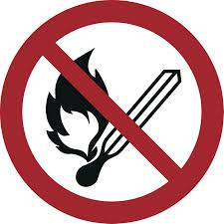
Não provocar chama aberta; proibido fumar, fazer fogo ou usar
fontes de ignição

Comportamento em caso de incêndio
Manter a calma
Comunicar o incêndio | 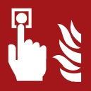   |  | Pressionar o botão de alarme  Chamada de emergência 112  ((Objektspezifische Notrufnummer eintragen))
Deslocar-se para um local seguro |    |  | Avisar as pessoas expostas ao perigo/ pressionar o alarme  Transportar os mais vulneráveis  Fechar as portas  Seguir os caminhos de evacuação identificados  Não usar os elevadores  Procurar o ponto de encontro  Respeitar as instruções
Extinguir o incêndio  Brandschutzordnung nach DIN 14096 / Objekt: Erstelldatum: | 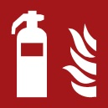  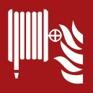  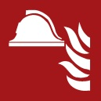 |  | Usar os extintores  Usar a mangueira  Usar os meios e os equipamentos disponíveis de combate a incêndios (por ex. manta anti-fogo)
Aushang „Verhalten im Brandfall“ – portugiesisch / www.brandschutzdialog.de FeuerTRUTZ Network GmbH

